新 书 推 荐

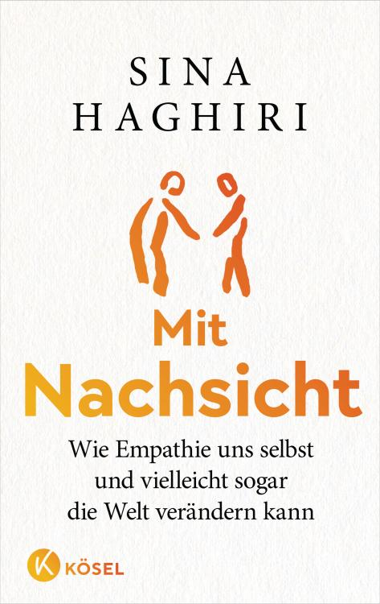
中文书名：《同情：同理心可以改变我们，甚至改变世界》
英文书名：Compassion：EMPATHY CAN CHANGE US – AND MAYBE EVEN THE WORLD
德文书名：Mit Nachsicht
作 者：Sina Haghiri
出 版 社：Penguin Random House Verlagsgruppe GmbH
代理公司：ANA/ Lauren
页 数：272页
出版时间：2024年3月20日
代理地区：中国大陆、台湾
审读资料：电子稿
类 型：大众心理

内容简介：

一本能帮助你以新的视角看待自己和他人的鼓舞人心的书

人们很容易不信任别人，把世界看成一个冰冷的地方。不幸的是，如果有心理健康问题或正面临某种危机，比以往任何时候都更需要亲近和亲密，情况就更是如此，并且会造成严重后果。人们往往会不假思索地接受偏见，并从单一的事例中得出关于整个群体的结论。在个人交往中，这可能会引起恼怒；在社会层面上，它会进一步加深分歧。

心理治疗师和播客主持西那·哈吉里（Sina Haghiri）注意到，对他人的不信任会带来非常严重的后果，比如心理健康和人际关系会受到影响，甚至可能会经历抑郁和深深的孤独等等。而大家对他人的消极态度往往是简单的人为错误、媒体的负面报道甚至科学造成的。

但还是可以做些什么改变这一切，可以更加谨慎，不要轻易下结论，并试着更加富有同情心。最需要的是同情心。它不仅能帮助我们更好地理解他人，还能帮助人们更善待自己，认识到世界上所有的美好，而不是总是假设最坏的一面。

作者简介：

西那·哈吉里（Sina Haghiri）出生于1987年，是一名心理治疗师，在自己的诊所和外部为个人、夫妻和团体提供治疗。他与记者维雷娜·菲比格（Verena Fiebiger）共同主持的“Die Lösung”是德国最受欢迎的心理学播客之一，拥有超过15万Spotify用户。他曾凭借喜剧系列剧Fett und Fett的剧本获得格林美奖（Grimme Prize）提名。他还在生命科学学院任教，并出版了多部相关专业书籍。

感谢您的阅读！
请将反馈信息发至：版权负责人
Email：Rights@nurnberg.com.cn
安德鲁·纳伯格联合国际有限公司北京代表处
北京市海淀区中关村大街甲59号中国人民大学文化大厦1705室, 邮编：100872
电话：010-82504106, 传真：010-82504200
公司网址：http://www.nurnberg.com.cn
书目下载：http://www.nurnberg.com.cn/booklist_zh/list.aspx
书讯浏览：http://www.nurnberg.com.cn/book/book.aspx
视频推荐：http://www.nurnberg.com.cn/video/video.aspx
豆瓣小站：http://site.douban.com/110577/
新浪微博：安德鲁纳伯格公司的微博_微博 (weibo.com)
微信订阅号：ANABJ2002

